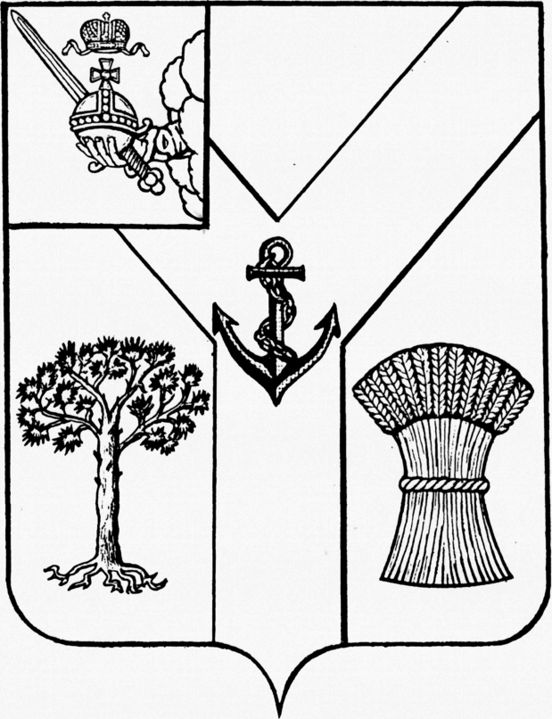
АДМИНИСТРАЦИЯ
МЕЖДУРЕЧЕНСКОГО МУНИЦИПАЛЬНОГО ОКРУГА
ВОЛОГОДСКОЙ ОБЛАСТИ

ПОСТАНОВЛЕНИЕ

От 19.05.2025 № 348
с.Шуйское

Об утверждении Регламента и Состава согласительной комиссии по выполнению комплексных кадастровых работ

В соответствии со статьей 42.10 Федерального закона от 24 июля 2007 года № 221-ФЗ «О кадастровой деятельности», приказом Департамента имущественных отношений Вологодской области от 18 августа 2015 года № 37н «Об утверждении типового регламента работы согласительной комиссии по комплексным кадастровым работам», в целях исполнения муниципального контракта № 40/25 от 21 апреля 2025 года на выполнение комплексных кадастровых работ в отношении кадастровых кварталов 35:27:0301058, 35:27:0202050, 35:27:0202035, расположенных в д. Космово Междуреченского муниципального округа, кадастрового квартала 35:27:0202037, расположенного в д. Паньково Междуреченского муниципального округа, кадастрового квартала 35:27:0301021, расположенного в д. Жидовиново Междуреченского муниципального округа, кадастрового квартала 35:27:0301022, расположенного в д. Васькино Междуреченского муниципального округа,

Администрация округа ПОСТАНОВЛЯЕТ:

1. Утвердить Регламент работы согласительной комиссии по выполнению комплексных кадастровых работ в отношении кадастровых кварталов: 35:27:0301058, 35:27:0202050, 35:27:0202035, 35:27:0202037, 35:27:0301021, 35:27:0301022 согласно Приложению 1 к настоящему постановлению.
2. Утвердить Состав согласительной комиссии по выполнению комплексных кадастровых работ в отношении кадастровых кварталов: 35:27:0301058, 35:27:0202050, 35:27:0202035, 35:27:0202037, 35:27:0301021, 35:27:0301022 согласно Приложению 2 к настоящему постановлению.
3. Настоящее постановление подлежит размещению на сайте Междуреченского муниципального округа в информационно-телекоммуникационной сети «Интернет».
4. Настоящее постановление вступает в силу со дня его подписания.

Глава округа С.А.Кузнецов
Утвержден
постановлением
администрации округа
от 19.05.2025 № 348

Регламент работы согласительной комиссии по выполнению комплексных кадастровых работ в отношении кадастровых кварталов
35:27:0301058, 35:27:0202050, 35:27:0202035, 35:27:0202037,
35:27:0301021, 35:27:0301022

Согласительная комиссия (далее - Комиссия) создается на период выполнения комплексных кадастровых работ в отношении кадастровых кварталов: 35:27:0301058, 35:27:0202050, 35:27:0202035, 35:27:0202037, 35:27:0301021, 35:27:0301022 и прекращает свою деятельность после утверждения карт-планов территории постановлением администрации Междуреченского муниципального округа.
В своей деятельности Комиссия руководствуется Федеральным законом от 24 июля 2007 года № 221-ФЗ « О кадастровой деятельности» (с последующими изменениями) (далее Закон о кадастре), приказом Министерства экономического развития Российской Федерации от 20 апреля 2015 года № 244 «Об утверждении формы и содержания протокола заседания согласительной комиссии по вопросу согласования местоположения границ земельных участков при выполнении комплексных кадастровых работ», приказом Департамента имущественных отношений Вологодской области от 18 августа 2015 года № 37 н «Об утверждении типового регламента работы согласительной комиссии по комплексным кадастровым работам», нормативно правовыми актами Российской Федерации и Вологодской области, а также настоящим регламентом.
Председатель Комиссии:
- руководит Комиссией и председательствует на ее заседаниях;
- организует и координирует работу Комиссии;
- принимает решения о проведении заседания Комиссии;
- формирует повестку заседаний Комиссии;
- утверждает протоколы заседаний Комиссии;
- несет персональную ответственность за своевременность и полноту выполнения Комиссией возложенных на нее функций.
Заместитель председателя Комиссии:
в отсутствии председателя комиссии исполняет обязанности последнего. Секретарь Комиссии:
- обеспечивает ознакомление любых лиц с проектом карты-плана территории, в том числе в форме документа на бумажном носителе;
- осуществляет прием и регистрацию представляемых в Комиссию документов;
- осуществляет подготовку материалов к заседаниям Комиссии;
- оформляет протоколы заседаний Комиссии, выписки из протоколов заседаний Комиссии, заключения Комиссии, акты согласования местоположения границ;
- обеспечивает направление протокола заседания Комиссии, заключения Комиссии и акта согласования местоположения границ Заказчику комплексных кадастровых работ;
- обеспечивает хранение и передачу в архив протоколов заседаний Комиссии, заключения Комиссии, акта согласования местоположения границ и иных материалов.
Заседание Комиссии считается правомочным, если на Комиссии присутствовало не менее половины от списочного состава Комиссии.
Решение Комиссии принимается простым большинством голосов присутствующих на заседании ее членов. При равенстве голосов решающим является голос лица, председательствующего на заседании Комиссии. Член Комиссии, не согласный с принятым Комиссией решением, вправе в письменной виде изложить свое особое мнение, которое прилагается к протоколу.
Возражения заинтересованного лица, определенного в части 3 статьи 39 Закона о кадастре, относительно местоположения границ земельного участка, указанного в пунктах 1 и 2 части 1 статьи 42.1 Закона о кадастре, могут быть представлены в Комиссию лично либо посредсвом почтового отправления.
Возражения регистрируются секретарем Комиссии в день их представления (получения) в Комиссию в журнале регистрации возражений. Секретарь Комиссии в течение пяти рабочих дней с даты регистрации возражений рассматривает их на соответствие требованиям частей 14,15 статьи 42.10 Закона о кадастре.
Возражения, поданные с нарушением требований частей 14, 15 статьи 42.10 Закона о кадастре, не допускаются к рассмотрению Комиссией. Возражения, поданные в соответствии с требованиями частей 14, 15 статьи 42.10 Закона о кадастре, рассматриваются на Комиссии.
Решения Комиссии могут быть обжалованы в судебном порядке.

Утвержден
постановлением
администрации округа
от 19.05.2025 № 348

Состав согласительной комиссии по выполнению комплексных кадастровых работ в отношении кадастровых кварталов 35:27:0301058, 35:27:0202050, 35:27:0202035, 35:27:0202037, 35:27:0301021, 35:27:0301022

Логинова Татьяна Геннадьевна | Заместитель главы округа (инвестиционный уполномоченный), председатель согласительной комиссии
Пуравец Евгений Владимирович | Начальник отдела имущественных отношений администрации Междуреченского муниципального округа, заместитель председателя согласительной комиссии
Романова Эльвира Александровна | Ведущий эксперт отдела имущественных отношений администрации Междуреченского муниципального округа секретарь согласительной комиссии
Члены согласительной комиссии
Высоких Лариса Павловна | Начальник Управления земельных ресурсов Министерства имущественных отношений и градостроительной деятельности Вологодской области
Богомолова Наталья Анатольевна | Начальник отдела землеустройства, мониторинга земель, геодезии, картографии, кадастровой оценки недвижимости Управления Росреестра по Вологодской области
Копылкова Ирина Владимировна | Начальник Старосельского территориального отдела Управления по развитию территории администрации Междуреченского муниципального округа
Фокина Вера Ивановна | Заместитель начальника Управления по развитию территории администрации Междуреченского муниципального округа
Дудин Александр Александрович | Консультант отдела имущественных отношений администрации Междуреченского муниципального округа
Каюмов Каюм Салимович | Кадастровый инженер, член СРО Ассоциация «Гильдия кадастровых инженеров»

